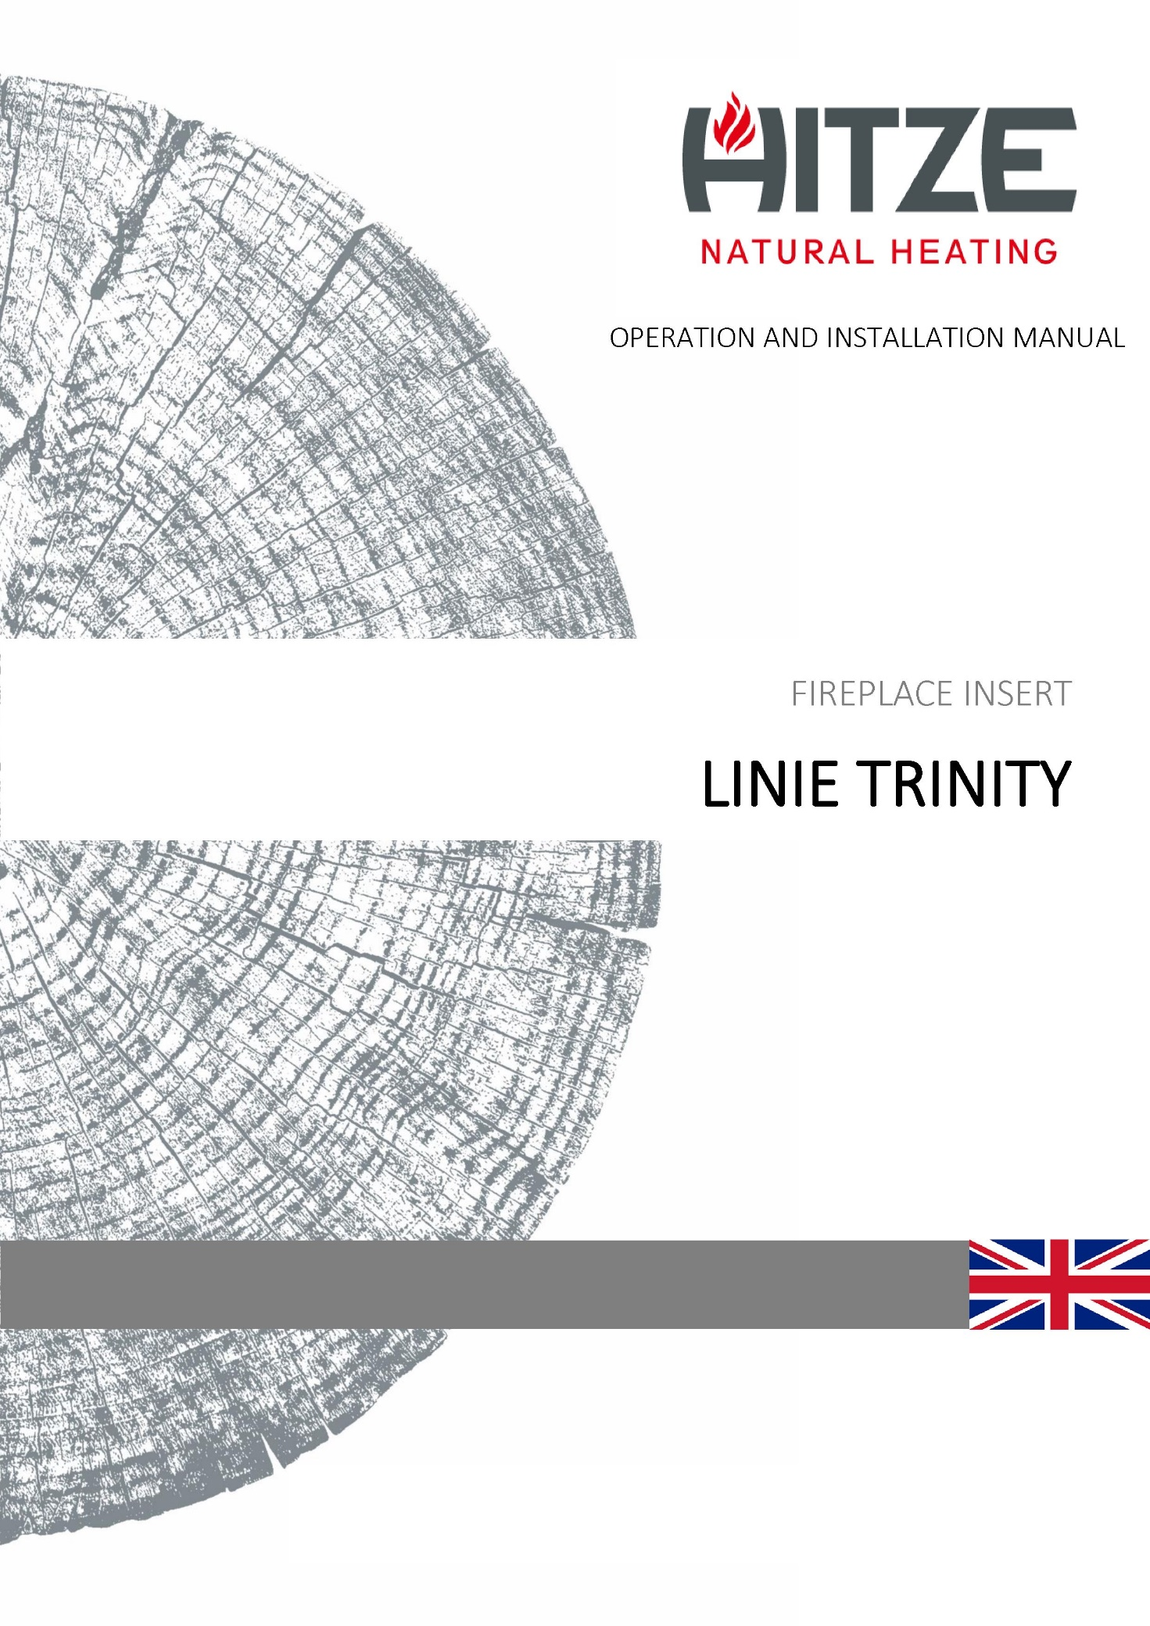

КАМИННАЯ ТОПКА

В соответствии с требованиями Директивы по экологизации для стран-членов ЕС:

**«Данный продукт нельзя использовать в качестве основного источника отопления»**

версия 1.1—24.09.2019

ПРОЧТИТЕ РУКОВОДСТВО ПО МОНТАЖУ И ЭКСПЛУАТАЦИИ ПЕРЕД ИСПОЛЬЗОВАНИЕМ ПРОДУКТА

РУКОВОДСТВО ПО МОНТАЖУ И ЭКСПЛУАТАЦИИ

Содержание

1. ОБЩАЯ ИНФОРМАЦИЯ 2

1.1 Безопасность 2

2. ПРЕДУСМОТРЕННОЕ ПРИМЕНЕНИЕ ТОПКИ 3

3. ТЕХНИЧЕСКИЕ ХАРАКТЕРИСТИКИ 5

4. КОНСТРУКЦИЯ И ПРИНЦИП ДЕЙСТВИЯ КАМИНА 7

5. ОТКРЫТИЕ И ЗАКРЫТИЕ ДВЕРИ 8

5.1. Дверь гильотинного типа с крючками (открытие вбок) 8

6. ТРАНСПОРТИРОВКА, СБОРКА И МОНТАЖ ТОПКИ 9

6.1. Транспортировка 10

6.2. Рекомендации для пола помещения 10

6.3. Дымоходный канал 10

6.4. Вентиляция топки 12

6.5. Установка топки 13

6.6. Конфигурации воздухозаборника 16

6.7. Монтаж на стену 17

7. РОЗЖИГ 18

7.1. Подготовка к первому розжигу 18

7.2 Розжиг камина 19

8. ЭКСПЛУАТАЦИЯ 20

8.1. Виды топлива 20

8.2. Подкладка топлива 21

8.3. Поддержание чистоты стеклянной панели 21

8.4. Эксплуатация в плохих погодных условиях и в первое время 22

8.5. Удаление золы 22

8.6. Общие комментарии 22

8.7. Футеровка топки 23

9. ТЕХНИЧЕСКОЕ ОБСЛУЖИВАНИЕ 23

9.1 Периодическая чистка камина 24

10. УСТРАНЕНИЕ НЕИСПРАВНОСТЕЙ 24

11. ПАСПОРТНАЯ ТАБЛИЧКА 25

12. ЖУРНАЛЫ ПРОВЕРОК 27

13. ПРИМЕЧАНИЯ 29

*ВВОДНАЯ ИНФОРМАЦИЯ*

Уважаемый клиент,

Благодарим вас за приобретение продукции компании Hitze!

**Естественное отопление** – эти слова как нельзя лучше отражают философию бренда HITZE. Следуя этой философии, мы изготавливаем камины и печи, работающие на дровах, то есть на наименее вредном для окружающей среды сырье. Используя самые современные технологии, мы создали инновационные решения, предлагающие современный дизайн и высокую эффективность отопления.

Наша продукция создана для бесперебойной работы и создания уютного тепла!

**Перед установкой и подключением каминной топки к системе отопления обязательно необходимо ознакомиться с Руководством по эксплуатации и монтажу и проверить наличие всех компонентов.**

Информация в *Руководстве по эксплуатации и монтажу* имеет решающее значение для правильного функционирования каминной топки и, следовательно, для устранения риска ущерба и несчастных случаев из-за неправильного использования.

В случае сомнений или проблем, связанных с эксплуатацией, обратитесь к дистрибьютору или изготовителю.

**ПРИМЕЧАНИЕ:**

**Это устройство не должно использоваться детьми.**

**Никогда не оставляйте детей или животных без присмотра, пока горит огонь или пока камин не остыл.**

Опасность ожогов (стекло и детали каминной установки могут быть очень горячими).

В целях улучшения продукции изготовитель оставляет за собой право в любой момент вносить изменения в чертежи, фотографии и описания или менять параметры оборудования без предварительного уведомления.

Полное или частичное копирование *Руководства по эксплуатации и монтажу* без предварительного согласия изготовителя запрещено. Храните *Руководство по эксплуатации и монтажу* в недоступном для детей месте.

В случае уничтожения, утери или порчи *Руководства по эксплуатации и монтажу* обратитесь к дистрибьютору или к изготовителю для его замены, предоставив идентификационные данные вашего устройства.

1. ОБЩАЯ ИНФОРМАЦИЯ

1.1 Безопасность

Соблюдение требований Руководства необходимо для обеспечения правильного функционирования каминной топки и предотвращения ущерба и несчастных случаев, вызванных неправильным использованием.

1.1.1 Соблюдайте следующие правила техники безопасности

• перед установкой топки или выполнением каких-либо работ по ее техобслуживанию необходимо внимательно прочесть и усвоить *Руководство по эксплуатации и монтажу*;

• каминная топка должна быть установлена в наиболее удобном месте, с соблюдением действующих строительных и противопожарных нормативов;

• работы по монтажу, техобслуживанию и операционному контролю могут выполнять только квалифицированные специалисты;

• устройство разрешается использовать только по его прямому назначению;

**• место установки должно быть в обязательном порядке оснащено надлежащими источниками приточно-вытяжной вентиляции;**

• сушилку для белья можно размещать на расстоянии не менее 1,5 м от топки (чтобы минимизировать риск возгорания);

• проверьте допустимую несущую способность основания (пола, потолка) в предполагаемом месте установки топки (с учетом общего веса топки и ее обшивки);

• обеспечьте надлежащий монтаж дымохода в целях безопасной эксплуатации (напр., дымоход из негорючих материалов с низким теплопоглощением);

• избегайте установки в помещениях с газовыми устройствами типа B, колпаками (с вытяжкой или без), тепловыми насосами, коллективными вентиляционными каналами или несколькими дымовыми трубами; топку нельзя устанавливать вблизи лестничной клетки или помещений с приборами, способными создавать отрицательное давление;

• избегайте прямого контакта с топкой (во время работы она сильно нагревается) и надевайте подходящие средства защиты (защитную одежду или термостойкие перчатки);

• установите топку в помещении, оснащенном надлежащим противопожарным оборудованием и всеми инженерными коммуникациями, включая воздушные выпуски, водяные штуцеры, электророзетки и дымоотводы;

• если у вас возникнут какие-либо проблемы, обратитесь по месту покупки или к изготовителю (и всегда требуйте для ремонта оригинальные запасные части);

• проверяйте и периодически очищайте дымовую трубу в соответствии с действующими нормативами;

• в случае продажи или передачи устройства в аренду другому пользователю обязательно приложите к нему *Руководство по эксплуатации и монтажу*;

• во время сборки защитите топку от воздействия строительной химии, используемой при сборке и монтаже топки, т.к. она может привести к порче и аннулировать гарантию.

1.1.2 Запрещено

• опираться на каминную топку и не вставать на нее;

• эксплуатировать прибор в случае его отказа или неисправности;

• размещать легковоспламеняющиеся материалы на расстоянии ближе 1,5 м от камина;

• разжигать огонь легковоспламеняющимися составами или и не сжигайте в камине мусор.

1.1.3 Изготовитель освобождается от гражданской и уголовной ответственности в следующих случаях

• если топка используется не в соответствии с *Руководством по эксплуатации и монтажу*;

• модификация каминной топки или замена ее частей неоригинальными деталями разрешенным способом (любая такая модификация или замена немедленно аннулирует гарантию);

• неправильный монтаж или ненадлежащее обслуживание (не соответствующее *Руководству по эксплуатации и монтажу*), повлекший за собой ущерб здоровью или материальный ущерб.

2. ПРЕДУСМОТРЕННОЕ ПРИМЕНЕНИЕ ТОПКИ

Каминные топки TRINITY предназначены для применения в качестве дополнительного источника тепла в помещении. Они имеют медленногорящую топку и ручную загрузку топлива, и закрываются дверцей гильотинного типа (подъемная дверца).

Топки предназначены для сжигания, прежде всего, древесины лиственных пород. Мы особенно рекомендуем выдержанную березовую древесину. В процессе горения выделяется тепловая энергия, передающаяся из камеры сгорания за счет проводимости и излучения.

В соответствии со стандартом PN-EN 13229:2002 топка камина относится к категории 1b, с ручной загрузкой топлива и закрытыми дверцами, и может быть облицована или встроена в стеновую нишу.

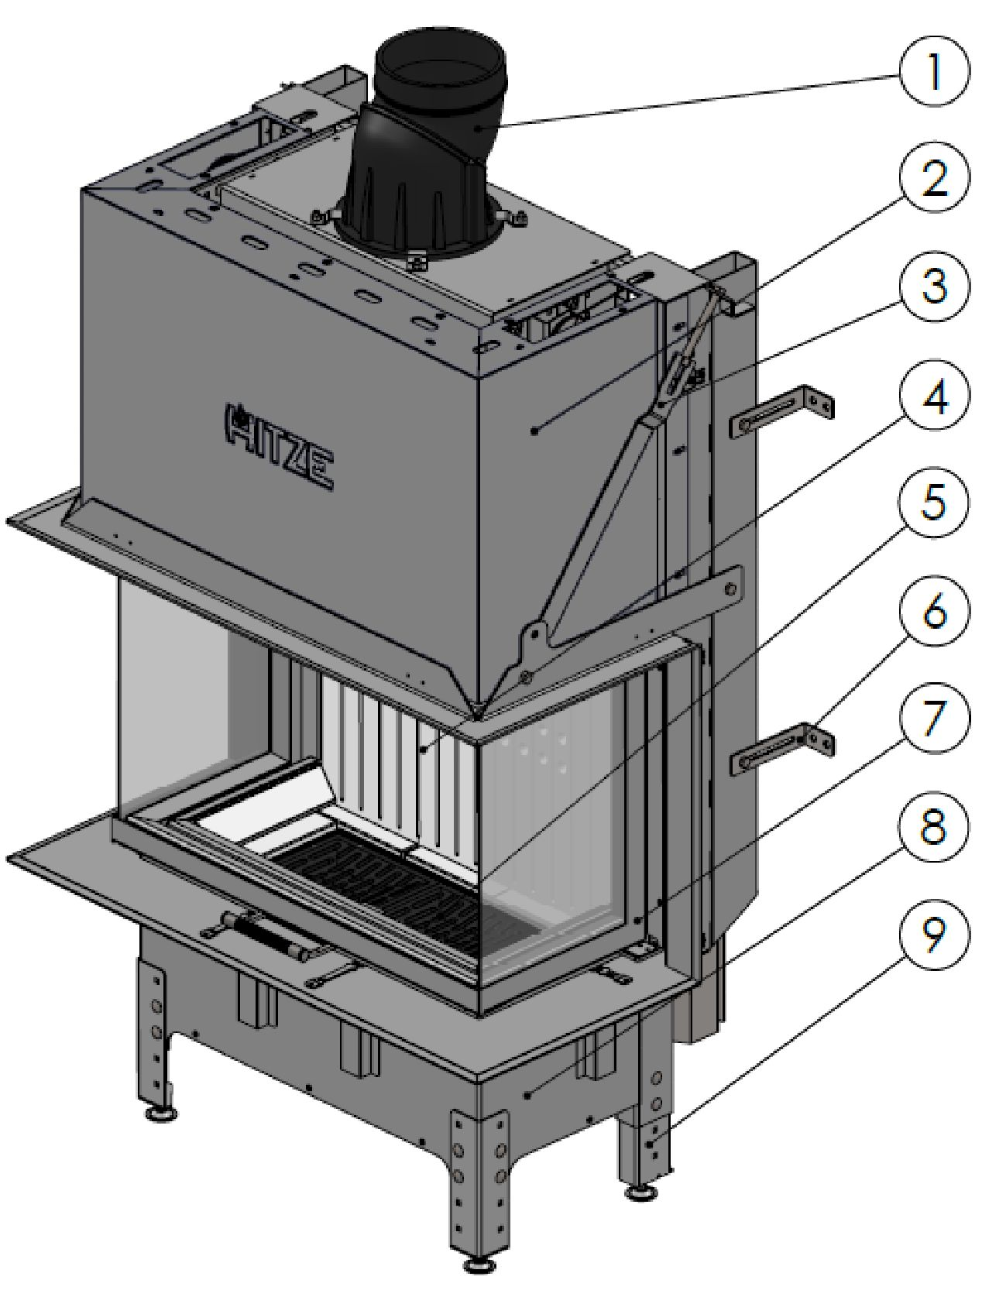

1 – дымоотвод; 2 – корпус камина; 3 – поперечная тяга; 4 - панели из аккумулирующего тепло керамобетона; 5 – чугунная колосниковая решетка и зольник; 6 – кронштейн; 7 – передняя панель гильотинного типа; 8 – основание камина; 9 – регулируемые ножки.

**Рисунок 1.** Каминная топка TRINITY

3. ТЕХНИЧЕСКИЕ ХАРАКТЕРИСТИКИ

|  |  |  |  |  |  |
| --- | --- | --- | --- | --- | --- |
| Параметры | Обозн. | Ед. | Каминная топка TRINITY- трехсторонняя подъемная дверь | | |
| TRI54x54x53..G | TRI54x80x53.G | TRI80x35x53.G |
| Номинальная мощность | P | [кВт] | 10 | 12 | 12 |
| Диапазон тепловой мощности | Pog | [кВт] | 5-13 | 6-15,5 | 6-15,5 |
| Макс. вес загрузки топлива | c | [кг] | 2,1 | 2,8 | 2,5 |
| Средний расход топлива | B | [кг/ч] | 2,8 | 3,7 | 3,3 |
| Тепловой КПД | H | [%] | 77 | 78 | 78 |
| Выбросы CO (при 13% О2) | CO13 | [%] | 1,185 | 1,133 | 0,792 |
| Выбросы частиц (при 13% О2) | Ep | [г/м3] | 0,035 | 0,038 | 0,035 |
| Средняя температура дыма | tsr | [°C] | 205 | 239 | 222 |
| Мин. эффективная площадь входных решеток | Awy | [см2] | 700-800 | 840-960 | 840-960 |
| Макс. эффективная площадь выходных решеток | Awl | [см2] | 400-650 | 480-780 | 480-780 |
| Диаметр дымовой трубы | Dcz | [мм] | 200 | 200 | 200 |
| Диаметр входной трубы | Dd | [мм] | 150 | 150 | 150 |
| Размеры стекла | Sz | [мм] | 540x540x530 | 540x800x530 | 800x350x530 |
| Вес | m | [кг] | 320 | 324 | 384 |
| Класс камина |  |  | 1b | 1b | 1b |
| Макс. длина поленьев (диаметром 25 – 30 см) | ip | [см] | 30 | 35 | 45 |
| Число поленьев в одной загрузке |  | [шт.] | 2 | 2 | 3 |
| Тип топлива | рекомендована выдержанная древесина лиственных пород (бук, береза, граб) | | | | |
| Влажность топлива | от 12 до 20 % | | | | |

**Таблица 1. Технические характеристики каминных топок с трехсторонней подъемной дверцей**

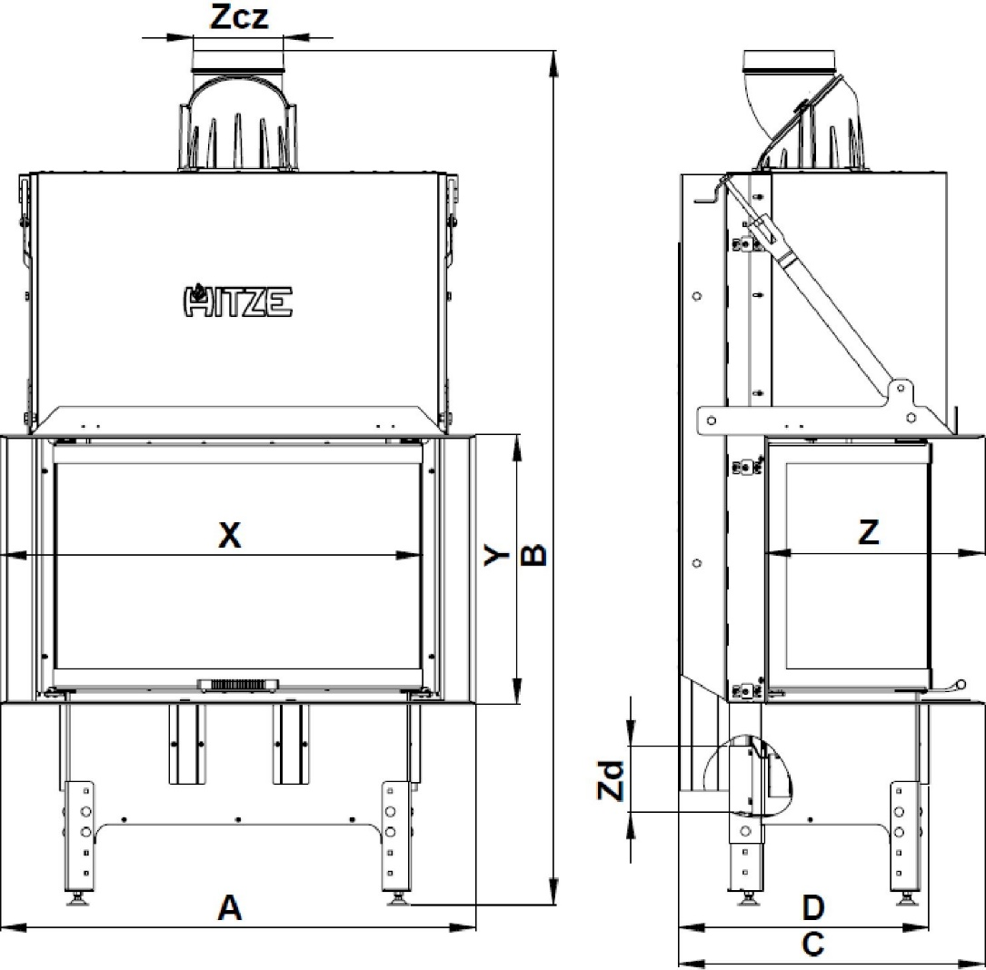

**Рисунок 2. Стандартные размеры каминных топок**

|  |  |  |  |
| --- | --- | --- | --- |
| **Размеры**  **[мм]** | Каминная топка TRINITY- трехсторонняя подъемная дверь | | |
| **TRI54x54x53.G** | **TRI54x80x53.G** | **TRI80x35x53.G** |
| A | 777 | 777 | 1041 |
| B | 1853 | 1897 | 1871 |
| C | 855 | 1115 | 670 |
| D | 735 | 994 | 549 |
| X | 660 | 665 | 924 |
| Y | 590 | 590 | 590 |
| Z | 667 | 932 | 482 |
| Zcz | 200 | 200 | 200 |
| Zd | 150 | 150 | 150 |

**Таблица 2. Размеры каминной топки TRINITY с трехсторонней подъемной дверцей**

4. КОНСТРУКЦИЯ И ПРИНЦИП ДЕЙСТВИЯ КАМИНА

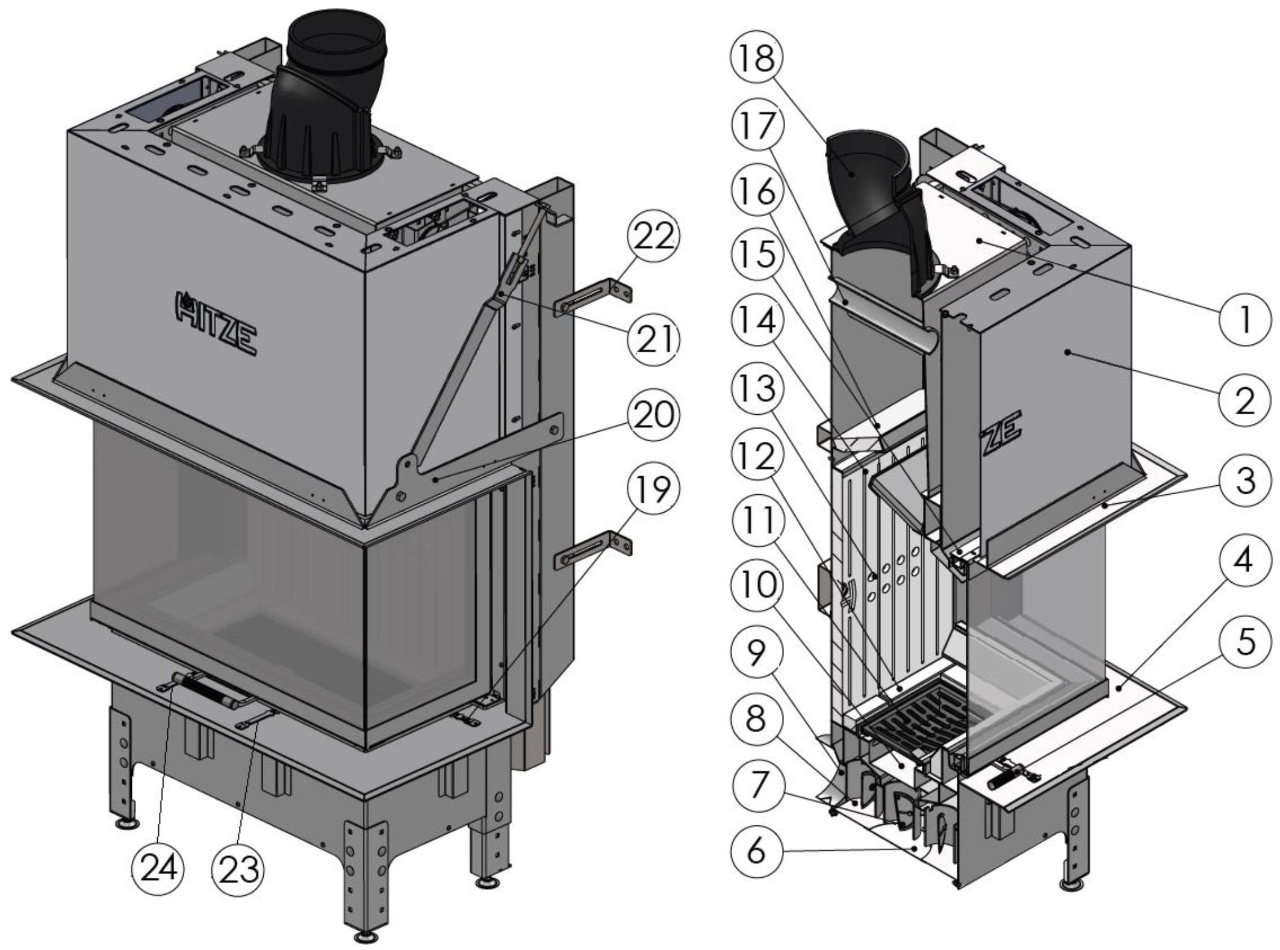

**Рисунок 3. Общая конструкция топки TRINITY**

Каминная топка состоит из корпуса 1 и лицевой части 4. Корпус топки изготовлен из котельной стали P265GH толщиной 3 мм. Облицован панелью 2 с нижней и верхней планкой 3. Фронтальная сторона топки состоит из стальной двери из специального профиля и профилированного стального листа, термостойкого стекла и ручки 5. Дверь прикручивается к планкам 15, которые крепятся к корпусу топки.

Фасад доступен в гильотинном исполнении – дверь поднимается вверх с возможностью открытия боковой дверцы в виде створки (**боковая дверца открывается только для обслуживания топки**).

Днище и задняя стенка камеры сгорания 12 облицованы керамобетоном 14. Она имеет двустенное дно, через которое осуществляется забор первичного и вторичного воздуха, и где также располагаются зольник 10 и колосниковая решетка 11. Приток воздуха 9 осуществляется через патрубок диаметром 150 мм и расширительную коробку 8, распределяющие воздух по отдельной первичной, вторичной и вспомогательной воздухозаборной трубам 7. За счет такого решения для топки требуется только одна труба, подающая воздух снаружи.

Кроме того, топка снабжена нижней панелью 6 для подвода воздуха снизу.

Заслонки регулируются рычагами, расположенными под передней (первичный 23 и вторичный воздух 23) и боковой дверцей 19 (первичный воздух, поддержка горения и очистка стекла). Для регулировки заслонок рычаг перемещается вправо или влево. В крайнем правом положении рычага подача воздуха отключена, а в левом положении открыта максимальная подача воздуха.

Первичный воздух, минуя заслонку, поступает в зольник 10, а затем к колосниковой решетке 11, и через щели в решетке попадает в камеру сгорания.

Вторичный воздух поступает в камеру сгорания через камеру дожига 13, т.е. отверстия в керамобетонных панелях. Топка также оснащена воздушной завесой и дополнительной заслонкой для более быстрого горения и поддержания чистоты стекла.

Над камерой сгорания расположены специальные керамобетонные панели, называемые дефлекторами 16 (каждая топка серии TRINITY имеет по 2 дефлектора).

Радиаторы (трубы) 17 приварены к корпусу топки. Радиаторы и дефлектор создают конвективный канал, улучшающий теплообмен. При горении дымовые газы огибают стенки камеры сгорания, дефлектор и горизонтальные радиаторы. Затем они поступают в дымоотвод 18 и по трубе выходят в дымоход.

Топка также оснащена тягой 21 верхней планки, помогающей разгрузить переднюю часть топки, кронштейном 22 для крепления топки к стене, а в случае более тяжелой установки – крепежным отверстием в верхней планке 20, позволяющим прикрепить топку к потолку. Оба эти решения предотвращают деформацию топки при установке более тяжелой облицовки и дальнейшей работе.

Воздух вокруг встроенной топки нагревается (за счет конвекции) и выходит в помещение через соответствующие вентиляционные проемы в облицовке камина, обеспечивая рекуперацию тепла и дополнительный обогрев помещения.

5. ОТКРЫТИЕ И ЗАКРЫТИЕ ДВЕРИ

5.1. Дверь гильотинного типа с крючками (открытие вбок)

Гильотинная дверь, помимо перемещения вверх-вниз, может открываться и вбок.

**Боковое открывание служит только для обслуживания топки (чистка стекла и т.п.). Оно не предназначено для повседневного использования.**

Чтобы открыть дверь:

• потяните за крюки в углах гильотины, освободив дверь от ручки;

• откройте дверь медленно, потянув ее на себя;

Открыв дверь, можно приступить к обслуживанию или чистке картриджа.

**ВНИМАНИЕ!**

**Дверцы открываются под углом, попытка раскрыть их с усилием может их повредить.**

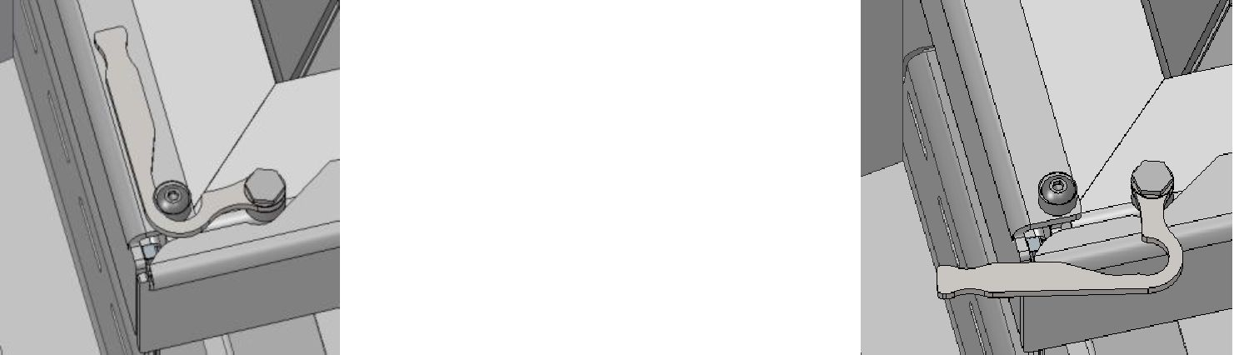

Крючок закрыт Крючок открыт

**Рисунок 4. Боковые дверцы – открытие и закрытие**

**верхнее крепление**

**нижнее крепление**

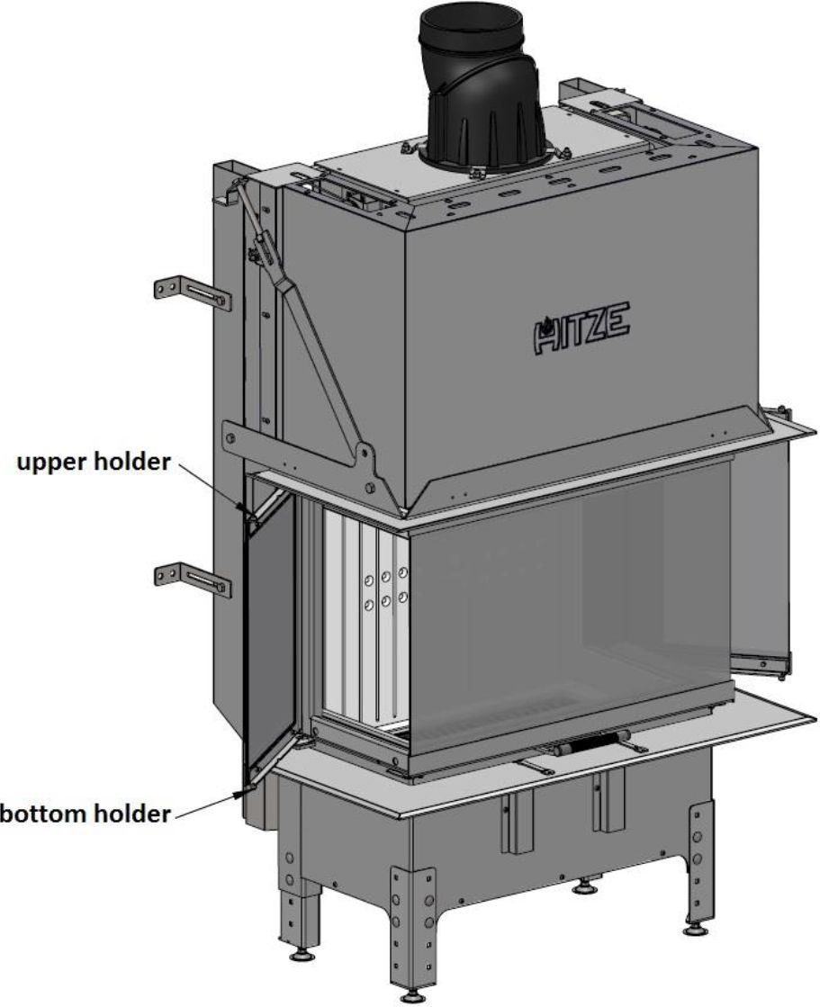

**Рисунок 5. Боковая дверь разблокирована**

**Чтобы закрыть дверь топки:**

• верните дверь в исходное положение;

• переведите крючки в исходное положение, зафиксировав дверь в рамке;

**ВНИМАНИЕ!**

**Не хлопайте дверью при закрывании во избежание растрескивания или разбития стекла.**

6. ТРАНСПОРТИРОВКА, СБОРКА И МОНТАЖ ТОПКИ

Устройство соответствует стандарту PN-EN 13229:2002 и имеет сертификат CE.

**Перед сборкой, монтажом и эксплуатацией каминной топки внимательно прочтите *Руководство по эксплуатации и монтажу* и следуйте содержащимся в нем указаниям. Это обеспечит безопасную и эффективную работу камина. Несоблюдение данного *Руководства по эксплуатации и монтажу* может привести к аннулированию гарантии и подвергнуть пользователя риску травм или смерти.**

Сборка, монтаж и эксплуатация должны соответствовать национальным и местным законам и стандартам, включая, в частности:

• Распоряжение Министра инфраструктуры от 12.04.2002 г. Dz.U. [Польский юридический вестник] № 75, поз. 690 с изменениями от 07.05.2004 г. Dz.U. [Польский юридический вестник] № 109, поз. 1156;

• Стандарт PN - B - 03406: 1994 Теплотехника. Расчетная тепловая нагрузка;

• Стандарт PN - 89 / B - 10425: Дымоходные трубы, дымоходы и вентиляционные каналы из кирпича;

• Стандарт PN - 78 / B - 03421: Вентиляция и кондиционирование. Параметры расчета воздуха в помещении;

• Стандарт PN-EN 13229:2002 «Твердотопливные топки с открытыми каминами. Требования и испытания».

**Каминную топку должен устанавливать квалифицированный специалист или компания, а пусконаладочные работы должны выполняться мастером-трубочистом и специалистом по противопожарной безопасности.**

Монтаж камина следует выполнять в следующем порядке:

• подключение камина к дымоходу и монтаж воздухозаборника;

• **ввод камина в эксплуатацию и наблюдение за его работой для выявления дефектов и аномалий (около 2 недель);**

• сборка облицовки.

6.1. Транспортировка

**Транспортировка и перемещение:**

• топка поставляется в собранном виде, прикрепленная к паллете и завернутая в стрейч-пленку;

• транспортировка камина должна производиться в вертикальном положении;

• после распаковки проверьте топку на предмет повреждений, связанных с транспортировкой;

• распакуйте топку вблизи места установки; соблюдайте осторожность при перемещении топки (желательно на тележке) (особое внимание уделяйте дверце и стеклу);

• упаковочные материалы каминной топки не токсичны и не вредны, и должны быть отданы на переработку или сохранены пользователем;

• для облегчения сборки камина в труднодоступных местах керамическую облицовку (экранирующую топку) можно снять; после сборки каждый элемент из керамобетона следует правильно разместить на предназначенном ему месте.

6.2. Рекомендации для пола помещения

• пол должен быть из негорючего материала толщиной не менее 30 см; безопасный отступ перед дверью камина должен составлять не менее 50 см, а от краев двери – не менее 30 см.

• пол в месте регулировки высоты ножек должен быть выше, чтобы можно было подвести воздухозаборную трубу в крепежное отверстие.

6.3. Дымоходный канал

Каминную топку необходимо правильно подобрать, чтобы она соответствовала поперечному сечению газохода (дымоходной трубы) и высоте дымохода.

Площадь поперечного сечения дымохода и газохода рассчитывается по следующей формуле:



где:

F – площадь поперечного сечения дымохода и газохода [м²];

Q – номинальная тепловая мощность [кВт];

h – высота дымохода [м].

В соответствии с действующим законодательством, размер дымохода не может быть меньше 14x14 см, либо его диаметр должен составлять 15 см. Для топок с более высокой тепловой мощностью требуется дымоход большего сечения. Сечение также зависит от высоты дымохода.

**Камин должен быть подсоединен к дымоходному каналу или вертикальному каналу в соответствии с действующими национальными стандартами.**

Тяга дымохода должна быть следующей:

- минимальная тяга - 6±2 Па;

**- СРЕДНЯЯ, РЕКОМЕНДУЕМАЯ ТЯГА - 12±2 Па;**

- максимальная тяга - 15±2 Па.

**ПРИМЕЧАНИЕ:**

**Для обеспечения правильного функционирования топки в соединительном элементе дымовой трубы должна быть правильная тяга:**

**• топка не будет работать должным образом, если тяга дымохода недостаточна; это приводит к чрезмерному отложению сажи на стеклах и в газоотводах, и к снижению общей тепловой мощности топки (из-за чего дымовые газы могут поступать в помещение);**

**• если тяга слишком сильная, процесс горения может быть слишком интенсивным, увеличивая расход топлива и приводя к необратимому повреждению топки.**

**Дымоход подлежит регулярной проверке компанией по очистке дымовых труб.**

6.3.1. Подсоединение дымовых каналов:

• перед установкой каминной топки дымоходные каналы, их технические параметры и состояние должны быть проверены и одобрены специалистом по дымовым трубам;

• каминную топку можно устанавливать только после проверки дымохода и одобрения специалиста по дымовым трубам.

Дымоходный канал должен соответствовать действующим национальным или европейским стандартам.

Каминную топку необходимо смонтировать и подключить к дымоходу в соответствии с прилагаемым *Руководством по эксплуатации и монтажу* (вместе с дефлекторными пластинами, если они будут использоваться, и изоляцией дымовой трубы).

Изготовитель **не рекомендует** пользователю собирать и устанавливать прибор самостоятельно. Чтобы топка была установлена и введена в эксплуатацию правильно и безопасно, и в соответствии с условиями гарантии, пользователь должен поручить установку и ввод в эксплуатацию прибора квалифицированному установщику или монтажной компании. Монтажник должен подтвердить в гарантийном талоне (подпись и печать), что камин был установлен в соответствии с надлежащими строительными регламентами и действующими правовыми нормами. Если вышеуказанные действия не будут выполнены, это аннулирует гарантию.

6.3.2. Система отвода дымовых газов должна иметь следующие характеристики

• сечение дымовой трубы не должно быть меньше сечения дымоходного канала, и не должно сужаться по направлению к дымоходу (на участке между дымовой трубой и дымоходом диаметр можно увеличить за счет использования монтажных переходников);

• маршрут дымохода должен быть максимально коротким и прямым (изгибы увеличивают сопротивление потоку и способствуют накоплению конденсата);

• запрещается подсоединять топку к одному дымовому каналу с другим отопительным прибором;

• каминная топка должна быть подсоединена к индивидуальному дымоходу;

• газоотвод не может иметь более двух изгибов по 45° при длине до 5 м, и 20° при длине более 5 м;

• газоотводный канал должен быть изготовлен из негорючих материалов и иметь теплоизоляцию;

• изоляция дымохода должна обеспечивать огнестойкость в течение как минимум 60 минут;

• после выпуска дымоотвода должна идти прямая труба, длина которой не менее чем в два раза превышает диаметр дымохода камина;

• соединение должен быть герметичным;

• выход дымохода должен обеспечивать беспрепятственный выпуск дымовых газов и располагаться на высоте не менее 60 см над самой высокой точкой крыши;

• соединительные элементы должны быть выполнены из нержавеющей, жаростойкой стали 1.4401 (316) или каминной стали, и окрашены специальной краской. Металлический лист должен иметь соответствующую толщину (жаростойкая и нержавеющая сталь должна быть толщиной 1 мм, каминная сталь – 2 мм) и быть устойчивым к высоким температурам, кислотности дымовых газов и конденсату.

**При строительстве облицовки каминной топки необходимо оставить достаточно места для легкого доступа с целью чистки топки, дымовой трубы и дымохода.**

**дымовой канал**

**герметизирующий раствор**

**соединительная муфта**

**негорючий материал**

**дымовой канал**

**негорючий материал**

**герметизирующий раствор**

**соединительная муфта**

**окно для очистки**

**окно для очистки**

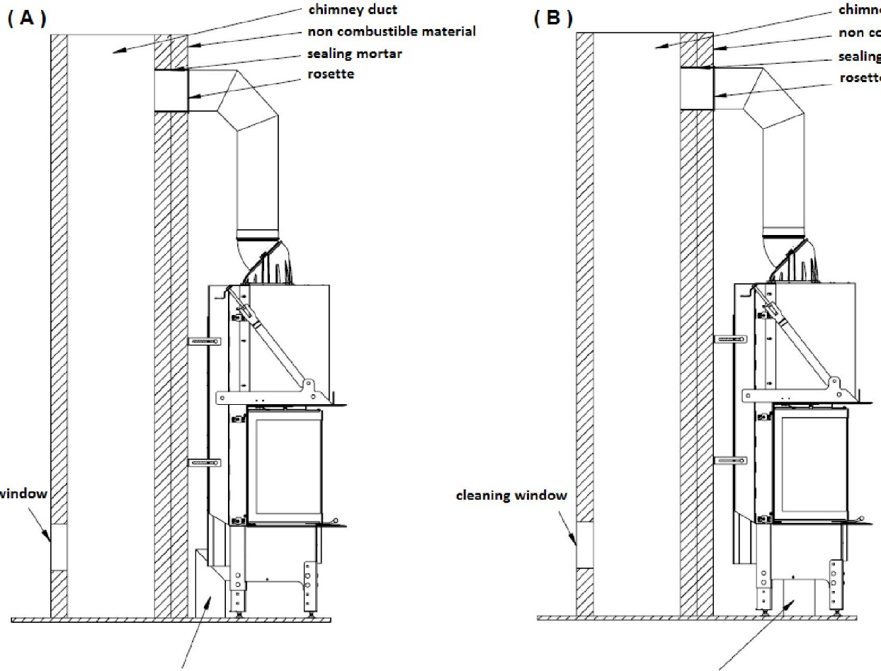

**забор холодного воздуха снаружи забор холодного воздуха снаружи**

**Рисунок 6. Схема подсоединения топки к дымоходу.**

**(А – забор воздуха сзади; B – забор воздуха снизу)**

6.4. Вентиляция топки

• в камеру сгорания должен поступать свежий воздух **снаружи** (недостаточное поступление воздуха затруднит процесс горения с образованием токсичных дымовых газов, в том числе угарного газа);

• облицовка камина должна обеспечивать поступление свежего воздуха снаружи (через воздухозаборную трубу диаметром 150-200мм);

• для сжигания 1 кг дров требуется приблизительно 8 м³ воздуха;

• при использовании системы распределения воздуха в другие помещения необходимо обеспечить возврат охлажденного воздуха в помещение, в котором установлена каминная топка, чтобы воздух мог свободно циркулировать (в противном случае рабочий цикл топки может быть нарушен, что затруднит распространение теплого воздуха);

• при выборе места для установки прибора и при его установке следует уделить внимание обеспечению правильной циркуляции воздуха и правильного баланса между притоком и оттоком воздуха в помещении;

• в помещении, где установлен камин, должна быть предусмотрена вентиляция;

• вентиляция топки должна иметь приток холодного воздуха и отток теплого воздуха (должна быть предусмотрена вентиляция конвекционного пространства, чтобы воздух соприкасался с нагреваемыми частями топки и попадал в дымоход).

6.5. Установка топки

Прибор должен быть установлен в соответствии с действующими положениями строительного законодательства.

**Камин должны устанавливать и собирать квалифицированные специалисты.**

6.5.1. В целях правильной установки

• топка должна быть размещена на безопасном расстоянии от любых легковоспламеняющихся материалов (возможно, придется обезопасить стены или другие поверхности вокруг камина);

• облицовка должна предусматривать легкий доступ к ручкам регулировки и управления (должна присутствовать возможность сборки и разборки топки без необходимости демонтажа или повреждения облицовки);

• установка каминной топки запрещена в спальнях, ванных комнатах и помещениях, где имеется другое отопительное устройство без автономной подачи воздуха;

• топки Trinity имеют единую конструкцию и не требуют дополнительных опор;

• камин оснащен регулируемыми ножками для регулировки по высоте (выравнивания) (диапазон регулировки до 4 см);

• если камин необходимо поднять выше диапазона регулировки ножек, сделайте кирпичное основание и установите на него камин (ножки не снимайте, т.к. они необходимы для выравнивания);

• неправильное выравнивание камина будет мешать работе дверцы (она не будет правильно закрываться);

• **спереди или сбоку в нижней части облицовки рекомендуется предусмотреть впускное отверстие (смотровое окно) размером 20x30 см для легкого доступа к механизму заслонки спереди и снизу топки;**

• **при отсутствии смотровых окон изготовитель не несет ответственности за повреждения, нанесенные во время сервисных и гарантийных работ.**

смотровые окна 20х30

смотровые окна 20х30

конвекционный выпуск

конвекционный впуск

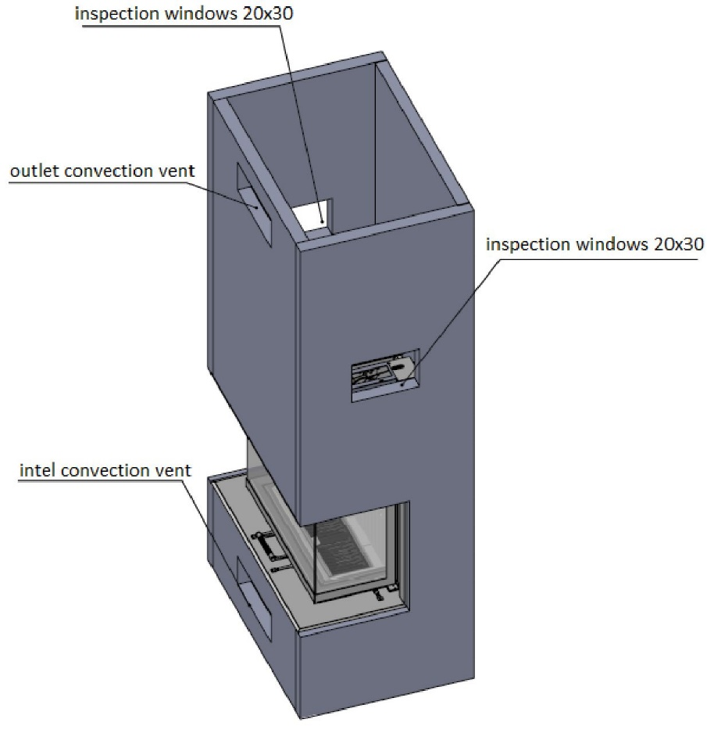

**Рисунок 7. Упрощенная схема конструкции топки с примерным расположением смотровых окон**

6.5.2. Общие рекомендации к облицовке

• каминную топку можно разместить где угодно, при условии, что она находится на необходимом расстоянии от изоляции и облицовки;

• несущая конструкция и облицовка каминной топки должны быть изготовлены из негорючих термостойких материалов ;



• облицовка должна быть выполнена из негорючих материалов;

• расстояние между изоляционными материалами и топкой должно быть не менее 10 см;

• в облицовке должно быть отверстие для отвода теплого воздуха, расположенное на высоте 80 см от потолка (в случае использования легковоспламеняющихся материалов);

• при регулярной эксплуатации корпус камина расширяется (из-за тепла), поэтому между каменными, мраморными или керамическими элементами должны оставаться небольшие зазоры;

• предпочтительно, чтобы изоляционный материал выдерживал температуру свыше 500°С;

• предпочтительно, чтобы вокруг дымохода не было изоляции (это обеспечит более эффективный отвод тепла в помещение);

• рекомендуется создать изолированную декомпрессионную камеру с отдельными вентиляционными окнами. Это лучше защитит потолок от изменения цвета и растрескивания;

• облицовка не должна опираться на камин;

• толщина изоляции зависит от коэффициента теплопроводности λ (способности материала проводить тепло) и термостойкости конкретного материала;

• в облицовке топки должны быть отверстия для забора холодного воздуха (в нижней части облицовки) и отверстия для выпуска теплого воздуха;

Коэффициент λ указывается изготовителем изоляции, так, для минеральной ваты он составляет 0,035-0,045. Чем ниже коэффициент λ, тем лучше изоляция («теплоизоляция в помещении»).

макс. 100 мм

мин. 30 мм

заслонка

10 мм

10 мм

Элемент А

изоляция или облицовка

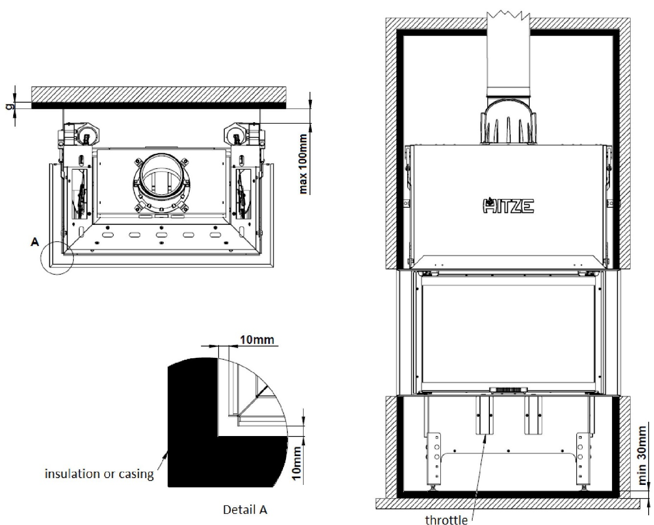

**Рисунок 8. Стандартная конструкция камина**

Толщина утеплителя рассчитывается по формуле:

g = R · λ

где:

g - толщина изоляции (перегородки) [м];

λ - коэффициент теплопроводности [Вт/м·К];

R - коэффициент термосопротивления слоя материала [м²·К/Вт].

Для материалов с термическим сопротивлением , при λ=0,035 и R=2 толщина изоляционного слоя составляет 0,07м, т.е. 7см.



|  |  |
| --- | --- |
| **конвекционный впуск**  **забор воздуха снаружи**  **вентиляция для декомпрессионной камеры**  **декомпрессионная камера**  **мин. 180 мм**  **конвекционный выпуск**  **облицовка + изоляция**  **кронштейн**  **заслонка**  a) Установка топки в облицовку массой до 200кг с подводом воздуха сзади. | **конвекционный выпуск**  **облицовка + изоляция**  **мин. 180 мм**  **вентиляция для декомпрессионной камеры**  **декомпрессионная камера**  **опорная балка**  **кронштейн**  **заслонка**  **забор воздуха снаружи**  **конвекционный впуск**  b) Установка топка в облицовку массой до 550кг с подводом воздуха снизу (опорная балка не входит в комплект топки, ее следует приобретать у изготовителя) |

**Рисунок 9. Рекомендуемый способ установки топки**

Площадь приточных и выпускных решеток зависит от тепловой мощности камина, а также размеров и объема помещения. Высота помещения 2,5м.

|  |  |  |  |  |
| --- | --- | --- | --- | --- |
| Мощность [кВт] | Мин. площадь помещения [м²] | Мин. объем помещения [м³] | Площадь приточной решетки [см²] | Площадь выпускной решетки [см²] |
| 10 | 50 | 125 | 400-650 | 700-800 |
| 12 | 60 | 150 | 480-780 | 840-960 |
| 12 | 60 | 150 | 480-780 | 840-960 |

**Таблица 3. Площади приточных и выпускных отверстий в облицовке камина**

6.6. Конфигурации воздухозаборника

Конструкция топок допускает 2 различные конфигурации крепления воздухозаборника к топке. Воздухозаборник установлен изготовителем в задней части топки с возможностью переставить его вниз, как показано ниже.

|  |  |
| --- | --- |
|  | Воздухозаборник, установленный изготовителем в стандартной комплектации. |
|  | Открутите воздухозаборник, вращая его влево, и снимите крышку в днище, открутив 2 винта. |
|  | Прикрутите крышку сзади топки и затяните воздухозаборник под днищем. |

6.7. Монтаж на стену

Топка оснащена 4 кронштейнами, которые после крепления на стену обеспечивают устойчивость топки. Выбор способа крепления кронштейнов к стене необходимо сделать самостоятельно с учетом нагрузок, которые будут приходиться на топку и место крепления.

Рекомендуется выполнять монтаж с применением химического анкера и резьбовой шпильки М12.

**место для винтов**

**регулировка отступа**

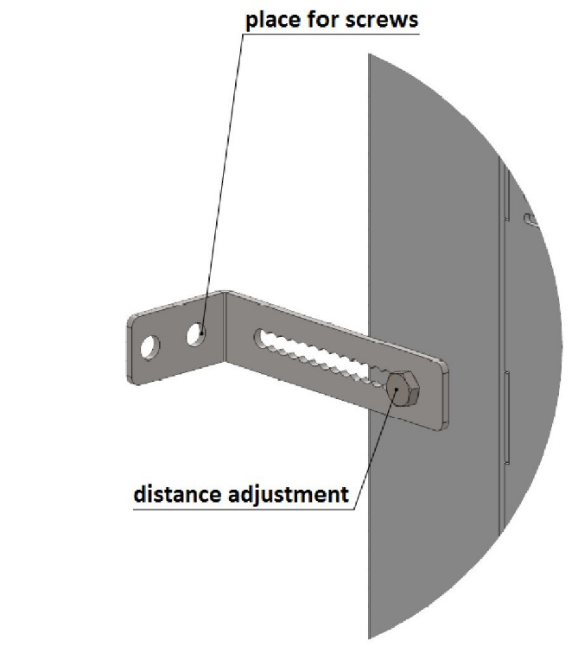

**Рисунок 10. Кронштейн для крепления топки к стене.**

7. РОЗЖИГ

После монтажа каминной топки и подсоединения ее к дымоходу первый розжиг камина должен выполнить монтажник или квалифицированный сервисный техник.

В рамках процедуры розжига монтажник должен показать пользователю, как правильно эксплуатировать камин.

Монтажник обязан отказаться от ввода камина в эксплуатацию, если обнаружит при монтаже нарушения, делающие его эксплуатацию небезопасным. Правильно выполненный розжиг должен быть письменно подтвержден в гарантийном талоне.

7.1. Подготовка к первому розжигу

Прежде чем разжечь камин в первый раз, необходимо:

• удалить с корпуса топки или камеры любые этикетки, бумажные наклейки и принадлежности, чтобы исключить риск возгорания; то же самое касается защитных транспортировочных приспособлений;

• проверить правильность монтажа дефлекторов, керамической футеровки, и что они не сместились относительно правильного положения при монтаже (обнаруженные ошибки монтажа необходимо исправить). Неустранение подобных ошибок может помешать правильной работе топки камина. В случае топок с дверцами из нескольких стеклянных панелей следует проверить, не расшатались ли отдельные стекла во время транспортировки или эксплуатации;

• проверить работу:

- механизма регулировки притока воздуха в камеру сгорания (заслонка притока холодного воздуха);

- механизм закрытия входной двери (петли, ручка);

• проверить правильность монтажа в соответствии с настоящим *Руководством по эксплуатации и монтажу* и действующими законодательными нормативами, особенно в отношении следующих аспектов безопасности:

- камин выставлен по уровню

- предусмотрена надлежащая система вентиляции помещения и камина

- воздухозаборник обеспечивает беспрепятственный приток воздуха снаружи и в помещение

- соединение с дымоходом правильно загерметизировано

- обшивка камина построена правильно

7.2 Розжиг камина

Прежде чем разжигать камин, выполните следующие действия:

• уложите в очаге штабель дров, начиная с более крупных поленьев, затем средних, и в конце мелких щепок для розжига, и подожгите спичкой;

• установите заслонку первичного воздуха в полностью открытое положение (ПОЛОЖЕНИЕ 2);

• **после розжига огня дверца камина должна быть закрыта**;

• при правильном горении топлива регулируйте процесс горения с помощью воздушных заслонок, чтобы обеспечить устойчивую и спокойную скорость горения (установка заслонки между 3 и 4 положением направит небольшую часть первичного воздуха под колосниковую решетку камина, тогда как оставшаяся часть воздуха будет поступать в дымовые газы после сгорания; в ПОЛОЖЕНИИ 3 воздушной заслонки топливо будет гореть с высокой интенсивностью);

• рекомендуется на заключительном этапе горения открыть дверцу и с помощью кочерги переместить оставшиеся угли на решетку, чтобы топливо полностью израсходовалось;

• проверьте работу остальных компонентов установки (при первом розжиге огня).

**ВНИМАНИЕ:**

**Поскольку под решетку, а также в воздушную завесу и систему дожига поступает большое количество воздуха, слишком большое количество топлива в камере сгорания приведет к образованию большого количества древесного газа, временно задымив стекло.**

**Смещение заслонки в крайнее правое положение полностью перекроет подачу воздуха в камеру сгорания, что приводит к постепенному угасанию огня в топке.**

**При необходимости решетку можно прочистить кочергой или специальным рычагом (если топка оснащена подвижной решеткой).**

**В первые часы работы топки рекомендуется загрузить в камин небольшое количество топлива, т.е. до 50% от нормальной загрузки.**

**При первом розжиге камина на внутренних стенках камеры сгорания может конденсироваться вода. Это явление нормально и вызвано конденсацией водяного пара, содержащегося в дымовых газах. Конденсат должен исчезнуть после прогрева камеры сгорания.**

**Если из топки камина выходят дымовые газы, следует отрегулировать положение заслонки дымовых газов и увеличить тягу дымохода.**

Перед следующим розжигом очистите топку от остатков золы.

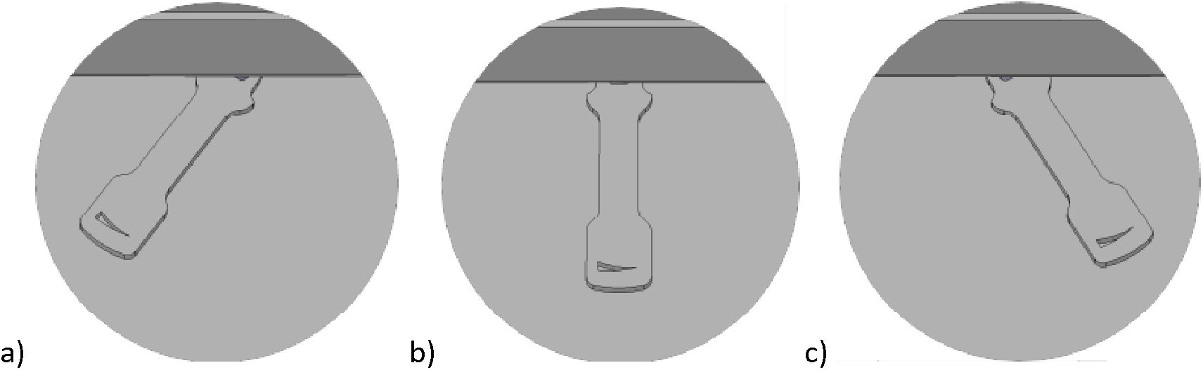

**Рисунок 11. Положения заслонки первичного воздуха: a) заслонка открыта на 100%; b) заслонка открыта на 50%; c) заслонка закрыта.**

**вспомогательный воздух**

**вторичный воздух**

**первичный воздух**

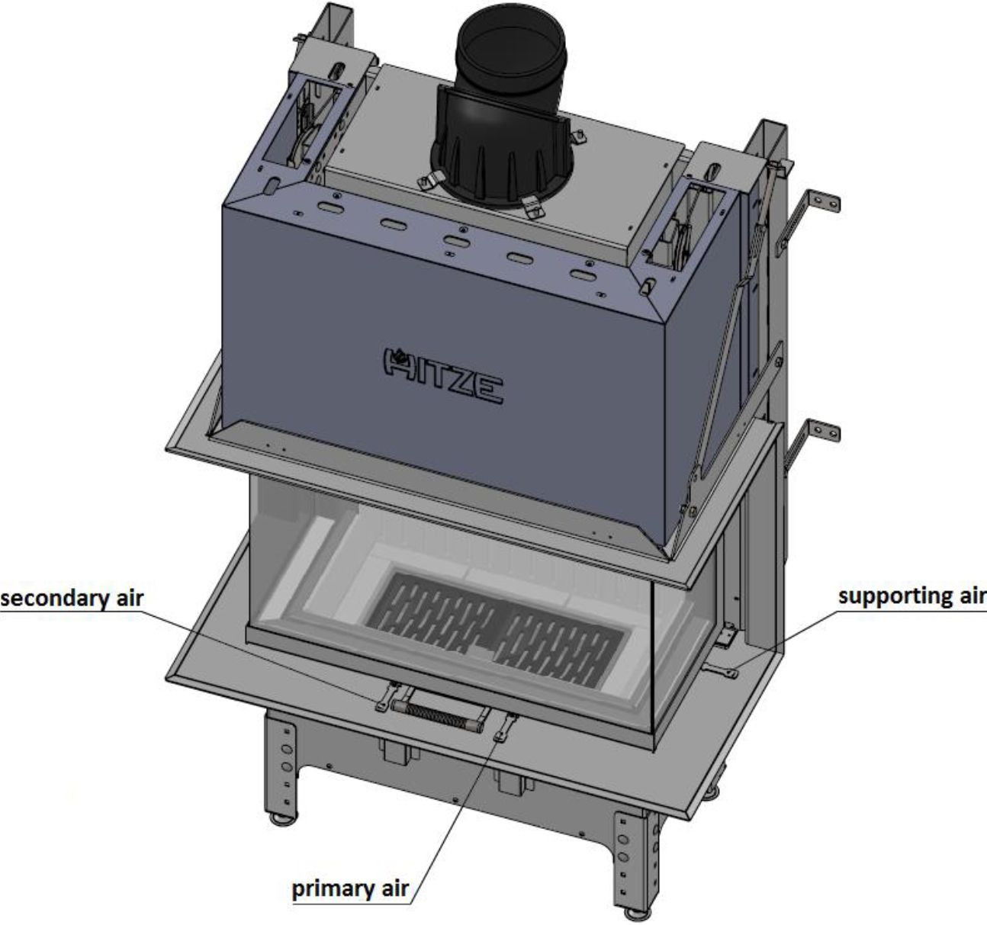

**Рисунок 12. Расположение отдельных рычагов регулировки воздуха.**

8. ЭКСПЛУАТАЦИЯ

Поверхность топки покрыта специальной термостойкой краской. После растопки камина эта краска сначала размягчается (нужно следить за тем, чтобы не поцарапать ее), а затем затвердевает. Из-за этого при первых нескольких розжигах камина возникает неприятный запах. Рекомендуется в это время следить за тем, чтобы помещение хорошо проветривалось.

Если в помещении содержатся домашние животные или птицы, их следует временно переместить в другое место.

На начальном этапе эксплуатации камина (около 2 недель) изготовитель рекомендует поддерживать небольшое пламя, сжигая меньшее количество топлива при более низкой температуре. Такой способ призван предотвратить появление трещин в керамической футеровке, избежать деформации конструкции камина или повреждения защитного (красочного) слоя топки.

8.1. Виды топлива

Учитывая конструкцию наших приборов, наиболее подходящим видом топлива являются лиственные породы, в том числе: дуб, граб, ясень, бук, береза. В частности, рекомендуется использовать березовую древесину.

Лучшим топливом является выдержанная древесина (не менее двух лет в хорошо проветриваемом и сухом месте), распиленная и расколотая на поленья. Не рекомендуется использовать древесину хвойных пород. Свежесрубленная или влажная древесина не является хорошим топливом, т.к. у нее низкая теплотворная способность. Сжигание недостаточно просушенной древесины может привести к повышенному отложению креозота в газоотводах, что может привести к разрушению стеклянной панели.

**ПРИМЕЧАНИЕ:**

**Запрещается сжигать отработанное топливо, жидкое топливо и другие виды топлива, не рекомендованные изготовителем каминной топки.**

Категорически запрещается использовать в качестве топлива для камина: каменный уголь, древесину тропических пород, все виды продуктов, содержащих такие химические соединения как бензин, спирт, нафталин, масло, отходы и ламинированные панели, содержащие клеящие вещества.

8.2. Подкладка топлива

• топливо следует подкладывать, когда исчезает пламя над слоем углей в очаге; лучше всего сложить угли на решетку в форме пирамиды (с обеих сторон, чтобы обеспечить достаточный приток воздуха из-под решетки для появления пламени), а затем добавить щепки;

• угли нельзя класть на решетку ровным слоем, т.к. это существенно уменьшит поток воздуха из-под колосника и приведет к скоплению газа в камере и во всей топке, что может привести к взрыву;

• древесные поленья в топочной камере следует располагать параллельно плоскости двери;

• перед загрузкой в топку свежей порции поленьев следует очистить решетку при необходимости опорожнить зольник.

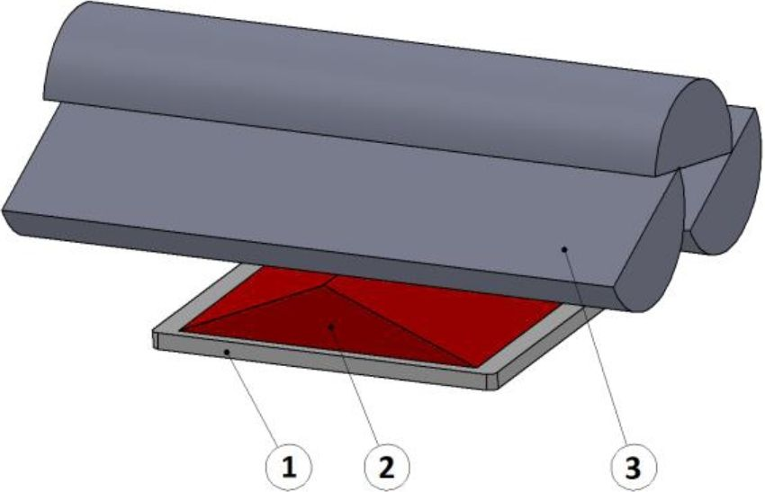

**Рисунок 13. Способ укладки углей и добавления дров; 1 – решетка, 2 – жар, 3 – поленья.**

8.2.1 Предотвращение выхода дымовых газов

Для предотвращения выхода дымовых газов из топки в помещение при открывании двери рекомендовано следующее:

• примерно за 10 секунд до открытия двери нужно полностью открыть заслонку первичного воздуха (рычаг заслонки в крайнее левое положение);

• откройте заслонку дымовых газов в дымоходе (если такой клапан установлен в конкретной топке);

• слегка приоткройте дверь, подождите несколько секунд (пока не рассеются дымовые газы), и затем медленно откройте дверцу топки;

• соблюдайте осторожность при открытии дверцы и после ее открытия, т.к. из очага могут выпасть горящие угли;

• после добавления нужного количества топлива закройте дверцу топки;

• когда топливо хорошо разгорится, установите воздушную заслонку в исходное положение;

• оптимальное количество топлива указано в Таблице 1.

**ПРИМЕЧАНИЕ:**

**Следите за тем, чтобы не перегрузить топку поленьями. Перегрузка может привести к необратимому повреждению конструкции камина.**

8.3. Поддержание чистоты стеклянной панели

Чистота стекла зависит от использования соответствующего топлива, а также от:

• подачи достаточного объема воздуха для горения;

• оптимальной тяги дымохода;

• способа эксплуатации каминной топки;

• использования топлива с влажностью от 12% до 20%.

Чтобы стекло оставалось чистым, рекомендуется добавлять рекомендуемое количество топлива и располагать его по центру решетки, как можно дальше от стекла (то же самое относится и к брикетам – расстояние между ними должно составлять от 5 до 10 мм).

В случае скопления смолы на стекле рекомендуем увеличить интенсивность процесса горения, открыв заслонку первичного воздуха. Деготь сгорит во время работы прибора на полную мощность.

8.4. Эксплуатация в плохих погодных условиях и в первое время

В первый период эксплуатации или при неблагоприятных погодных условиях (напр., во время тумана, в сырые и дождливые дни, в погоду с сильным порывистым ветром или при температуре наружного воздуха выше +15°C) тяга дымохода может стать слишком слабой, чтобы отводить все дымовые газы. Чтобы компенсировать этот негативный эффект, камин следует загружать как можно меньшим количеством топлива или использовать дополнительные регуляторы тяги.

8.5. Удаление золы

В зависимости от количества и типа сжигаемого топлива:

• кочергой сгребите золу с колосника в зольник;

• после сгребания золы поднимите зажим с решеткой, затем снимите зольник и опорожните его;

• опорожнять зольник можно только после его остывания – мы рекомендуем выполнять эту процедуру перед каждым розжигом;

• прежде чем опорожнить зольник, убедитесь, что в нем нет остатков горящих углей, которые могут вызвать возгорание в контейнере для мусора.

**ВНИМАНИЕ:**

**Изготовитель не рекомендует переполнять зольный ящик. Переполнение ограничивает подачу воздуха под колосниковую решетку, что приводит к ухудшению параметров горения, а в крайних случаях может помешать разжиганию камина.**

**Если зола остается в зольнике слишком долго, это может привести к преждевременной коррозии. Золу от сгоревшей древесины можно использовать в качестве компоста или удобрения.**

8.6. Общие комментарии

Что нужно сделать:

• следите за тем, чтобы дверца очага (камеры сгорания) и дверца зольника (если он установлен в конкретной топке) были закрыты (за исключением случаев, когда их необходимо открыть для техобслуживания);

• перед розжигом после длительного простоя проверьте дымовую трубу и топку, чтобы убедиться, что они чисты и свободны от загрязнений;

• при выполнении любых работ по техобслуживанию или эксплуатации помните, что компоненты топки могут быть очень горячими. Поэтому необходимо надевать защитные перчатки;

• при любом ремонте топки используйте только запасные части от ее изготовителя;

• весь ремонт должен выполняться квалифицированным монтажником;

• во время эксплуатации и использования каминной топки соблюдайте основные правила безопасности;

• предохраняйте топку от воздействия строительной химии, используемой при сборке и установке топки, т.к. она может привести к повреждению и аннулированию гарантии.

Запрещено:

• оставлять возле стекла топки легковоспламеняющиеся материалы или предметы, чувствительные к высокой температуре;

• пользоваться прибором, если у него разбито стекло;

• тушить огонь водой;

• подпускать детей к прибору;

• вносить какие-либо конструктивные изменения или изменять правила монтажа и эксплуатации без предварительного письменного согласия изготовителя;

• при обнаружении каких-либо неисправностей огонь необходимо немедленно потушить.

**ПРИМЕЧАНИЕ:**

**Для экстренного тушения огня засыпьте угли песком или холодной золой.**

**НЕ ИСПОЛЬЗУЙТЕ ВОДУ!**

**Если камин работает неправильно, любые работы по его техобслуживанию разрешается проводить только после обеспечения хорошей вентиляции помещений, а также при помощи другого человека с порошковым огнетушителем.**

**ПРИМЕЧАНИЕ:**

При медленном горении образуется большое количество органических продуктов сгорания, что может привести к накоплению и возгоранию креозота в дымоходном канале. В результате возникает возгорание в дымоходе, которое может распространиться на все здание.

**В случае возгорания в дымоходе выполните следующие действия:**

• перекройте приток воздуха в камин, закрыв заслонку подвода холодного воздуха;

• закройте поворотную заслонку в дымоходе (если она установлена в конкретной модели);

• плотно закройте дверцу камина;

• наберите 112, чтобы предупредить местную пожарную службу.

8.7. Футеровка топки

Изнутри топка облицована керамобетоном, который защищает ее от прямого воздействия высокой температуры и накапливает вырабатываемую тепловую энергию. В процессе эксплуатации этот бетон подвергается износу, что приводит к растрескиванию и сколам. Эти явления не изменяют работу топки и не ухудшают ее работоспособность. Скорость износа зависит от интенсивности эксплуатации топки и количества энергии, которую бетон накапливает и затем отдает в окружающую среду.

**Трещины и сколы в бетоне не покрываются гарантией, это естественный процесс износа бетона (трещины могут возникнуть и в результате резких перепадов температуры в топке).** Бетон следует заменять, когда в стенах каминной топки видны зазоры. Несоблюдение данных рекомендаций может привести к повреждению топки и аннулированию гарантии.

9. ТЕХНИЧЕСКОЕ ОБСЛУЖИВАНИЕ

Для обеспечения безопасной и бесперебойной работы прибора соблюдайте следующие рекомендации:

• своевременно проводите периодическое техобслуживание – не реже одного раза в год обращайтесь в специализированную сервисную компанию для осмотра камина;

• содержите в чистоте следующие элементы: стеклопакет, камера сгорания с зольником и дымоход;

• систематически опорожняйте зольник – оставшаяся зола может привести к коррозии зольника;

• следите за очисткой и обслуживанием камеры сгорания с частотой, соответствующей конкретному виду топлива;

• очищайте стальные или чугунные элементы внутри топки подходящими инструментами, такими как: щетка, скребок и кочерга; используйте защитные перчатки;

• **любые работы по техобслуживанию разрешается производить только после угасания огня и остывания камина;**

• очищайте керамическое стекло топки бумагой (бумажным полотенцем). Ее следует смочить водой, а затем набрать на нее немного чистой золы из-под решетки, избегая прямого контакта со стальными элементами и чугунными приборами. Протрите стекло подготовленной увлажненной бумагой, чтобы эффективно растворить налет, который затем можно будет стереть сухим бумажным полотенцем. Любые средства для чистки стекол не должны содержать абразивных материалов, вызывающих его повреждение (царапины);

• не реже двух раз в год проводите чистку дымоходных каналов с привлечением профессионального специалиста, сделав соответствующую отметку в Гарантийном талоне;

• очищайте внутреннюю поверхность камина, проверьте приточную и вытяжную вентиляцию;

• меняйте все прокладки после каждого отопительного сезона.

9.1 Периодическая чистка камина

Для обеспечения эффективного горения в очаге каминной топки необходимо периодически чистить камеру сгорания, колосниковую решетку, дымоходы и газоходы.

|  |  |  |
| --- | --- | --- |
| **Компонент** | **Частота** | **Инструменты и ресурсы** |
| Конвекционные поверхности каминной топки и трубы, соединяющие ее с дымоходным каналом – очистка | По мере необходимости, но не реже одного раза в год или после длительного простоя | Щетка из стойкого материала, пылесос, средства для чистки каминов |
| Дымовой канал, дымоход – проверка дымохода на предмет засоров и проверка исправности газоотвода | Не менее двух раз в год, после отопительного сезона и после длительного простоя | Специализированная компания по очистке дымоходов |
| Переднее стекло | По мере необходимости | После остывания – влажное бумажное полотенце с небольшим количеством чистой золы, без абразивных материалов, царапающих стекло |
| Решетка и внутренние компоненты  топки | По мере необходимости | Пылесос, средства для чистки каминов |
| Техобслуживание заслонки дымовых газов – замена уплотнителей стекла и дверцы топки | Не реже одного раза в год, после отопительного сезона или по мере необходимости, в зависимости от степени износа | Сервисная компания, авторизованная изготовителем |

10. УСТРАНЕНИЕ НЕИСПРАВНОСТЕЙ

Нижеописанные отклонения могут проявиться при ежедневной эксплуатации каминной топки в том случае, если топка была установлена с нарушением указаний данного *Руководства по эксплуатации и монтажу*, а также действующих требований законодательства.

10.1 Самые распространенные неисправности и их устранение

|  |  |  |
| --- | --- | --- |
|  | **Проблема** | **Решение** |
| При открытии двери в помещение выходит дым | дверца могла быть открыта слишком резко, создав отрицательное давление в камере сгорания | открывайте дверь медленно |
| закрыта регулируемая заслонка дымоходного канала (если такой клапан установлен) | откройте заслонку |
| недостаточное количество воздуха в помещении, где установлен камин | проверьте эффективность вентиляции и убедитесь, что помещение хорошо проветривается |
| погодные условия |  |
| недостаточная тяга дымохода | проверьте эффективность установки дымохода |
| Низкая эффективность отопления или огонь в очаге гаснет | недостаточное количество топлива в топке | добавьте нужное количество топлива |
| слишком высокое содержание влаги в топливе | используйте топливо с влажностью до 20% |
| недостаточная тяга дымохода | проверьте эффективность установки дымохода |
| Низкая эффективность отопления несмотря на правильный процесс горения в очаге | используется неподходящая древесина с низкой теплотворной способностью | используйте древесину с более высокой теплотворной способностью |
| слишком высокое содержание влаги в топливе | используйте топливо с влажностью до 20% |
| камин топится тонкими и мелкими кусками древесины, которые очень быстро сгорают | подложите в камин более толстые поленья |
| Сажа скапливается на стекле и не сгорает | топливо сгорает слишком медленно и температура в камере сгорания слишком низкая | увеличить количество воздуха в камере сгорания, используйте топливо с влажностью до 20% |
| камин топится поленьями хвойных пород с высоким содержанием смолы | используйте сухую древесину лиственных пород |
| Прибор может работать неправильно из-за внешних факторов | высокие предметы слишком близко от дымохода | увеличьте высоту дымохода или используйте поворотный или другой тип колпака дымохода |
| неблагоприятные погодные условия, напр., ветер или безветренная погода, низкое атмосферное давление, повышенная влажность воздуха, туман и пр. | используйте дымоходный зонт; если это не поможет, обратитесь за консультацией к специалисту по дымоходам, чтобы установить причину проблемы |

11. ПАСПОРТНАЯ ТАБЛИЧКА

Паспортная табличка расположена на задней стенке прибора.

|  |  |
| --- | --- |
| **Паспортная табличка** |  |

**Рисунок 14. Пример паспортной таблички и место ее расположения**

12. ЖУРНАЛЫ ПРОВЕРОК

|  |  |
| --- | --- |
| ЖУРНАЛ ПРОВЕРОК ДЫМОХОДА | |
| Проверка | Дата, подпись и печать |
| Проверка | Дата, подпись и печать |
| Проверка | Дата, подпись и печать |
| Проверка | Дата, подпись и печать |
| Проверка | Дата, подпись и печать |
| Проверка | Дата, подпись и печать |
| Проверка | Дата, подпись и печать |

|  |  |
| --- | --- |
| ЖУРНАЛ ПРОВЕРОК ДЫМОВОЙ ТРУБЫ | |
| Проверка | Дата, подпись и печать |
| Проверка | Дата, подпись и печать |
| Проверка | Дата, подпись и печать |
| Проверка | Дата, подпись и печать |
| Проверка | Дата, подпись и печать |
| Проверка | Дата, подпись и печать |
| Проверка | Дата, подпись и печать |

13. ПРИМЕЧАНИЯ